青少年 AI 科普连载 · 03 / 16

一张图片 怎样变成一串数字
照片上没有算式，只有猫的耳朵、胡须和毛茸茸的脸。电脑拿到它，为什么就能开始计算？
因为数字照片可以用一张网格来表示。每个位置叫一个像素，用数字记录颜色或亮暗。把照片放大时常见到的小色块，就能帮助我们理解这种网格；按网格表示的图像叫栅格图像。〔1〕
先把猫放在一边。九个格子，已经足够演示图案怎样变成数字，又怎样还原回来。

九个格子装下一个十字
在白底上画一个黑色十字，放进3行3列的网格：中间一行全黑，中间一列也全黑，四个角是白色。
先订规则：黑格记作1，白格记作0。于是，第一行是0、1、0，第二行是1、1、1，第三行又是0、1、0。这样按行列排列的数字表，叫矩阵。
再从左到右读完一行，接着读下一行，就得到010111010。一共3×3＝9个数，每个数都有自己的位置。
但“有几个黑格”还不够。假如另一张小图只有三个1，它们排成横线还是竖线，画面就会不同。行列关系保存的正是位置：数字的数量不变，顺序一打乱，图案也可能变样。
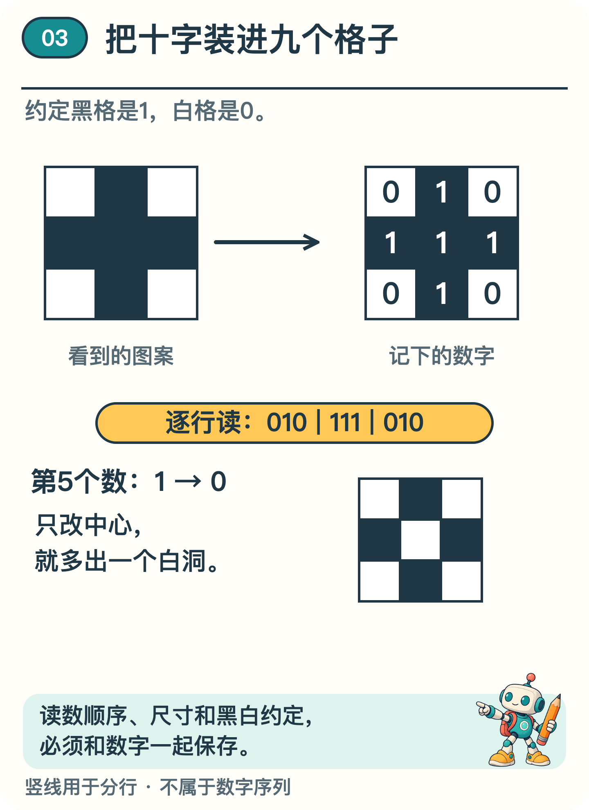
图1 按同一规则编码与还原。竖线只分隔三行，不属于数字序列。
现在试着往回读图1。取前三个数010填第一行，再把111填进第二行，最后用010填第三行。遇到1涂黑，遇到0留白，十字就回来了。
如果把第5个数，也就是中心的1改成0，序列会变成010101010。重新涂格子，十字中央便出现一个白洞。改动一个位置上的数，就改动了那个位置上的颜色。
要还原成功，还得带上读数的约定。同样九个数，排成3行3列，还是1行9列，结果不同；黑白含义反过来，画面也会反色。尺寸、顺序和数值含义，缺一项都可能读错。

黑白之间还能放进多少灰
刚才每格只有黑白两种选择，云朵的明暗、脸颊的阴影都装不进去。要留下这些层次，可以让每个像素有更多可选数值。
一种常见的8位灰度表示，用0到255共256个整数记录从黑到白的层次。这里0代表黑，255代表白，128代表中间的一档灰。注意：它与前面特意约定的“1黑0白”不同。数字的意义来自表示规则。〔2〕
“8位”说的是八个二进制位，一共有2×2×2×2×2×2×2×2＝256种组合。它告诉我们有多少档可选，不能把128简单理解成人眼感到的“一半亮”。
彩色通常怎样记录？常用的 RGB 表示，会在同一像素处记录红、绿、蓝三个通道的数值。采用每通道8位的常见表示时，三者各取0到255：在 sRGB 中，（255，0，0）表示红色，（0，0，255）表示蓝色，（255，255，255）表示白色。这里讲的是光的颜色组合，不能照搬混颜料的经验。〔2〕
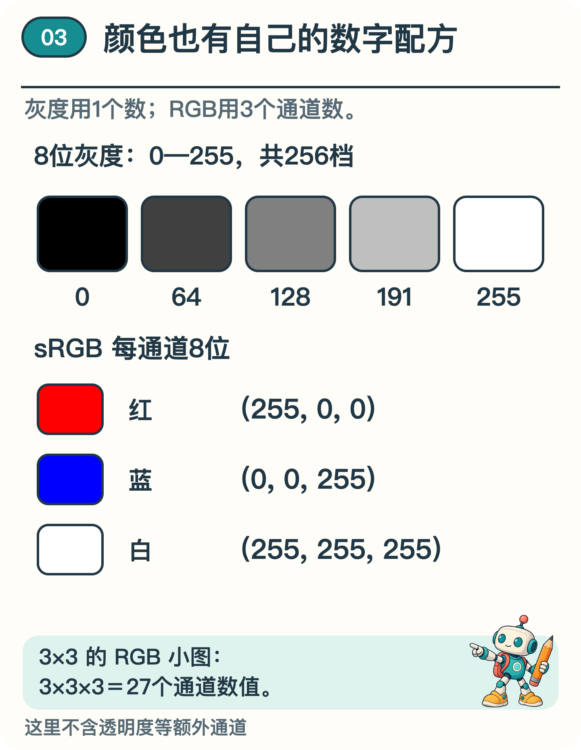
图2 灰度示例用0表示黑、255表示白；与图1的黑白约定不同。
这样，3×3的 RGB 小图，仅像素颜色就要记录3×3×3＝27个通道数值。数值从每格一个变成每格三个，行列位置仍要保留。实际处理还可能使用透明度通道或其他颜色表示，不必把所有图片都硬套成同一种格式。
这些数还能用来比较相邻位置。这里暗一点，那里亮一点，中间可能有一条边缘。不过，找出亮暗变化，还不等于认出了猫耳或树叶，后面仍有计算要做。

缩小以后细节去了哪里
如果把画面缩成很少的像素，会怎样？看一个只用于说明的规则：把2×2的四个灰度数取平均，合成一个新像素。
假设左上和右下为黑色0，另两格为白色255。平均数是（0＋255＋255＋0）÷4＝127.5，四舍五入记为128，于是只剩一个灰格。
若把黑白位置全部交换，平均结果仍是128。两种不同排列变成了同一个数。只凭这个灰格，无法确定原来黑格在哪一条对角线上。这是我们设定的简化缩小方法，不代表所有软件的具体算法。
这里说的分辨率，指画面有多少行、多少列像素。在其他条件相近时，更多像素能为细节留下更多位置；但把小图的格子直接放大，并不会找回刚刚丢掉的排列。照片是否清晰，还受对焦、噪声等因素影响。

数字有了含义还得另学
再看那个十字：九个数足够让我们重画它，却没有告诉我们它表示加号、路口还是医院。同样的形状，放进不同场景，含义可能不同。存下图案与判断含义，是两件需要分别检查的事。
图像分类模型会对这些数字继续计算，利用训练中学到的线索给出类别；图片在进入模型前，也常经过缩放、数值调整等处理。〔3〕若关键细节在这些步骤中已经丢失，仅凭剩下的输入，就不能保证判断正确。
最后还要分清：本文讲的是方便处理的像素表示，并非说图片文件都把数字矩阵原样排好。PNG等文件会另加格式信息并进行压缩，程序读取时再解码。〔1〕
图像变成数字，靠的是明确的表示规则。它保存了颜色和位置，也可能在缩小等处理中丢失细节。AI 后面能利用什么线索，要先看这些数字留下了什么。

资料来源
文中算例与图解用于说明原理，不是实际模型的测评结果。研究结论对应以下资料。
〔1〕 W3C，Portable Network Graphics (PNG) Specification，第三版，第 4.2、4.6、6.1、7.2 节（访问日期：2026-10-05）。
https://www.w3.org/TR/png-3/
〔2〕 Pillow，Concepts / Modes（官方文档；访问日期：2026-10-05）。
https://pillow.readthedocs.io/en/stable/handbook/concepts.html#modes
W3C，CSS Color Module Level 4，sRGB 表示（访问日期：2026-10-05）。
https://www.w3.org/TR/css-color-4/#sRGB-space
〔3〕 TensorFlow，Image classification（官方教程；访问日期：2026-10-05）。
https://www.tensorflow.org/tutorials/images/classification

